Муниципальное автономное общеобразовательное учреждение
средняя общеобразовательная школа села Слакбаш
муниципального района Белебеевский район
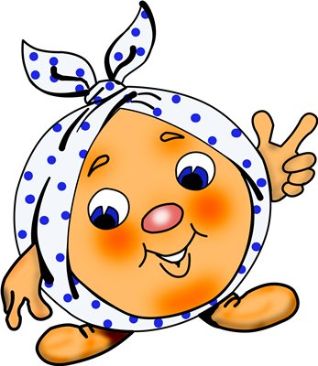
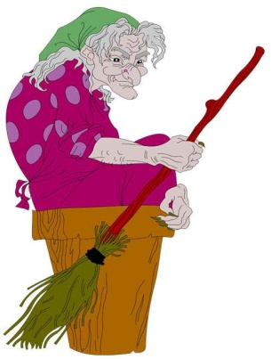

Игра «Кто хочет стать сказочником?»

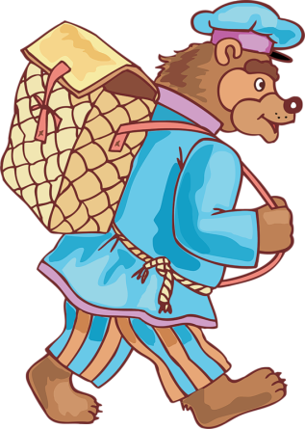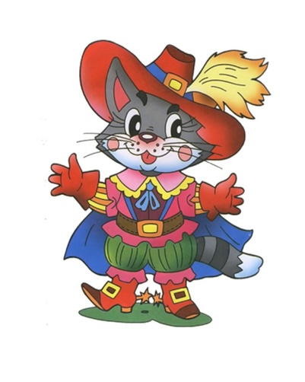
Провела: учитель русского языка
и литературы Павлова Н.Л.

Слакбаш
Игра «Кто хочет стать сказочником?»

Цели:
-совершенствовать умение строить собственные рассуждения; развивать речь детей, память, внимание;
-учить четко отвечать на поставленный вопрос;
-привить любовь к чтению сказок.

Ход игры

Организационный момент.
Учитель. Ребята, сегодня вам предоставляется возможность блеснуть своей эрудицией, приняв участие в игре "Кто хочет стать сказочником?".
Отборочный тур. Сейчас желающие сыграть должны пройти отборочный тур
Вопросы:
1.Какой цветок любило Чудовище?
а) тюльпан; б) нарцисс; с) аленький цветок; д) ромашки
2. В каком городе жил волшебник, к которому отправилась Элли?
а) Розовом; б) Веселом; с) Изумрудном; д) Мастеров
3. За кого вышла замуж Дюймовочка?
а) за крота; б) за жука; с) за эльфа; д) за лягушку
4. Где встретился поп и Балда?
а) на улице; б) на базаре; с) в церкви; д) на празднике
5. Что посадил дед?
а) тыкву; б) репку; с) картошку; д) редьку
6. Какой породы была собака у Мальвины?
а) пудель; б) мопс; с) дворняшка; д) лайка
7. Где находится царство Гвидона?
а) в тридесятом государстве; б) в Африке; с) на острове Буяне
8. Что подарил месяц Апрель Падчерице?
а) цветы; б) колечко; с) платье; д) сани
9. Как зовут за рубежом Буратино?
а) Чиполлино; б) Арлекино; с) Пиноккио; д) Пьеро
10. Какое слово составил Кай из льдинок?
а) дружба; б) вечность; с) нежность; д) богатство
11. Кто автор сказки "Мойдодыр?"
а) Н. Михалков; б) А.Барто; с) К. Чуковский; д) С. Маршак
12. Назовите друзей Белоснежки
а) тролли; б) гномы; в) птички
1 конкурс: Брейн-ринг. Быстрые вопросы - быстрые ответы. Кто быстрее ответит
Вопросы для участников:
-Что посадил дед? (репу)
-Как звали братца Аленушки? (Иванушка)
-Как зовут девочку с голубыми волосами? (Мальвина)
-На каком транспорте любил ездить Емеля? (на печи)
-У Михалкова – стихи, у Носова – рассказы, у Андерсена -….(сказки)
-В сказке о царе Салтане А.С. Пушкина он называется Буян (остров)
-Название популярной русской народной сказки, в которой физическая сила мышки оказалась решающей («Репка»)
- Похитительница Дюймовочки (жаба)
- В кого превратился гадкий утёнок из сказки Х.К.Андерсена (в лебедя)
-Личное транспортной средство Бабы-Яги в русских сказках (ступа)
-Самое популярное имя в русских народных сказках (Иван, Аленушка)
-Кто автор сказки «Мойдодыр»(Корней Чуковский)
-Куда нельзя садиться медведю в сказке «Маша и медведь» (пенек)
-У кого из героев были хрустальные туфельки?(Золушка)
-Где хранилась смерть Кощея Бессмертного?(в яйце)
-Так зовут «дядьку» тридцати трех морских витязей в «Сказке о царе Салтане» (Черномор)
-В сказках она называется «живой» и «мертвой» (вода)
-В его брюхе произошла встреча Красной Шапочки с бабушкой (волка)

2 конкурс: Сказочные телеграммы. Кто из сказочных героев мог дать такие объявления?
-Нашедшему ключ из драгоценного металла гарантирую вознаграждение в деревянных рублях. (Буратино)
-Сдаю в аренду крышу. Оплата кондитерскими изделиями.(Карлсон)
-Отнесу пирожки вашей бабушке(Красная Шапочка)
-Развлечение для вас: пою песенки, грызу орешки.(Белочка)
-Золотые яйца. Дорого.(Курочка Ряба)

3 конкурс Разминка: Кто больше слов составит из слова ЛУКОМОРЬЕ
4 конкурс: Игра с болельщиками.
Вед. У вас под стульчиками есть фигурки. Выйти тем, у кого прикреплены жёлтые треугольники.
В названиях русских народных сказок изменена всего одна буква. Игрокам предстоит найти эти буквы и восстановить подлинные названия сказок.
Кепка (Репка)
Лиса и мак (Лиса и рак)
Золотая рубка (Золотая рыбка)
Шар-птица ( Жар-птица)
Полк и семеро козлят (Волк и семеро козлят)
Кот и киса. (Кот и лиса)
5 конкурс: Путаница. Пришло письмо. А прислал его художник. В нём иллюстрации к сказкам. Всё ли правильно он нарисовал?
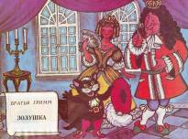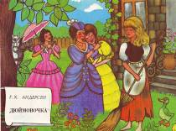

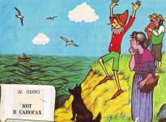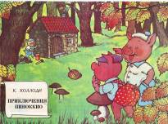

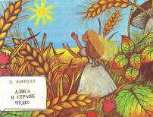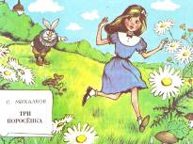
6 конкурс: Чёрный ящик.
- Какой предмет заставил плакать старика и старуху после проделки маленького зверька. Они успокоились только тогда, когда получили взамен такой же предмет, но другого цвета (яйцо)
- Здесь находится игрушка – главный герой книги, которому дали смешное имя, потому что он упал со стола. (Чебурашка)
- С помощью этого предмета можно смастерить замечательные вещи, а можно даже убить страшного героя русских сказок. (Игла)

7 конкурс «Гонка за лидером»
- Что мешало спать одной сказочной принцессе? (камешек, совесть, горошина, свет)
- Как звали злого волшебника из русских сказок, очень худого, но бессмертного? (Кощей, Бармалей, Черномор, Змей Горыныч)
- Кто в сказках считается царём зверей? (Лев, барсук, удав, лесник0
- Чем заведовал Карабас-Барабас? (Цирком, театром, зоопарком, автостоянкой)
- Каким обращением друг к другу пользовались персонажи сказок дядюшки Римуса, Кролик, Лис, Опоссум и другие? («старина», «дружище», «братец», «братик»)
- Как звался ушастый персонаж из сказки «Алиса в стране Чудес»? (кролик, Чебурашка, Мумми-Троль, Слонёнок)
- Какую фразу, ставшую крылатой, прокричал мальчишка в известной сказке Андерсена?
(«А король-то голый!»
«Вор должен сидеть в тюрьме»
«Ищи дурака!»
«Не делайте из еды культа!»)
- О чём мечтал Пьеро в сказке «Золотой ключик» (о любви Мальвины, об яичнице, о домике в деревне, о наследстве)
- Какой предмет обихода сбежал от тётушки Федоры? (умывальник, кочерга, валенки, тапочки)
- Как называлось сладкое лакомство, от которого заболел старик Хоттабыч? (мороженое, лимонад, орехи, шоколад)

Подводятся итоги игры. Награждение.

